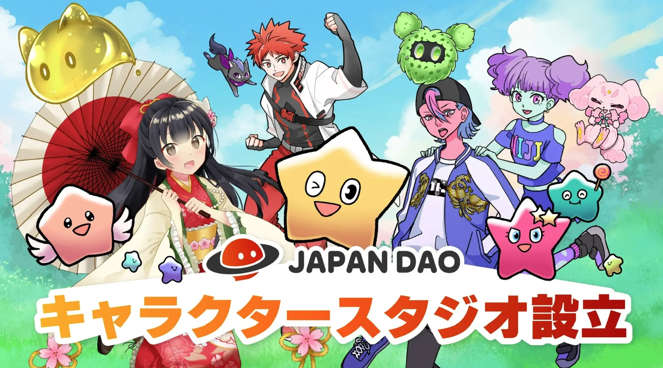
Ang Japan DAO ay nagtatag ng isang bagong Era Character Studio na may blockchain!
Kumusta ang Japan Dao pamilya ☆
Sa oras na ito, ipakikilala namin ang bagong hamon ng Japan DAO, na nagsasama ng digital na nilalaman at teknolohiya ng blockchain at ituloy ang potensyal ng bagong paggawa ng character.
Sa simula
Ang Japan DAO ay bumubuo ng mga makabagong proyekto gamit ang teknolohiya at pagkamalikhain bilang isang pamayanan ng DAO na humahawak ng mga natatanging character na IP.
Sa estado -of -Ang -art character studio na itinatag sa oras na ito, gagamitin namin ang NFT (non -fang bull token) upang magbigay ng mga bagong karanasan sa mga walang uliran na character.
Background ng Japan Dao Character Studio
Pag -unlad ng mga orihinal na character ng IP
Ang Japan Dao ay nagtrabaho sa sarili nitong mga character ng IP at nakakaakit ng maraming mga tagahanga.
Ang Character Studio ay itinatag sa oras na ito ay nag -explore ng mga bagong posibilidad para sa paggawa ng character habang nakikipagtulungan sa mga tagalikha.
Hindi lamang ito mapapalakas ang mga umiiral na IP, ngunit bubuo rin ng mga bagong character at kwento upang magbigay ng iba't ibang nilalaman.
Pagbabago ng Digital na Nilalaman ng Nilalaman
Ang merkado ng digital na nilalaman ay mabilis na umusbong, lalo na sa pagtaas ng NFT (hindi -masasabing token), na lubos na binabago ang konsepto ng pagmamay -ari at digital na sertipikasyon.
Sinusubukan ng Japan Dao na gawin ang pinuno ng merkado sa pamamagitan ng pagkolekta ng kalakaran na ito sa lalong madaling panahon at nagtatrabaho sa paglikha ng mga character gamit ang teknolohiyang blockchain.
Proyekto 1st: Protein Lab Official Character Production
Ang unang proyekto ng studio ng character ng Japan DAO ay ang pakikipagtulungan sa sikat na malusog na restawran na "Protein Lab".
Ang Protein Lab ay suportado ng maraming mga customer na may konsepto ng "suporta sa diyeta na humahantong sa perpektong gusali ng katawan" na may pinakamahalagang sangkap at menu.
Sa pakikipagtulungan na ito, gagawa kami ng opisyal na katangian ng lab ng protina at ihatid ang apela ng restawran sa mas maraming mga tao sa pamamagitan ng karakter na iyon.
Opisyal na Website ng Protein Lab
https://protein.co.jp/
Protein Lab X Account
https://twitter.com/proteinlab_jp
Protein Lab Instagram account
https://www.instagram.com/proteinlab.jp/
Pamamahagi ng mga kupon ng NFT at ang mga epekto nito
Ang mga kupon ng NFT ay ibibigay sa digital na format at ibabahagi sa higit sa 150 mga bansa. Maaaring gamitin ng mga user ang kupon na ito para sa pagkain at pamimili.
Ang mga sumusunod na epekto ay inaasahang gagamitin para sa paggamit ng mga kupon ng NFT:
Global Cognitive Expansion: Sa pamamagitan ng pamamahagi ng mga kupon ng NFT sa higit sa 150 mga bansa, ang mga tatak ay maaaring kumalat sa buong mundo at makakuha ng mga bagong customer.
Ligtas at Transparent Transaksyon: Ang paggamit ng teknolohiya ng blockchain ay ginagarantiyahan ang mga kupon nang diretso at pagmamay -ari, at ang mga gumagamit ay maaaring makipagkalakalan nang may kapayapaan ng isip.
Nadagdagan ang mga royalti ng customer: Ang mga kupon ng NFT ay limitado at nagkakahalaga ng mga item ng kolektor, na nagbibigay ng isang espesyal na pakiramdam sa mga customer at nag -aambag sa pagpapabuti ng mga royalties.
Sa ganitong paraan, sa pamamagitan ng pagsuporta sa pag -unlad ng character ng corporate, magiging isang modelo ng kaso na nagpapakita ng posibilidad ng bagong paggawa ng character na ibinigay ng Japan DAO Character Studio, at nakamit ang pagsasanib ng digital na nilalaman at aktwal na mga tindahan.
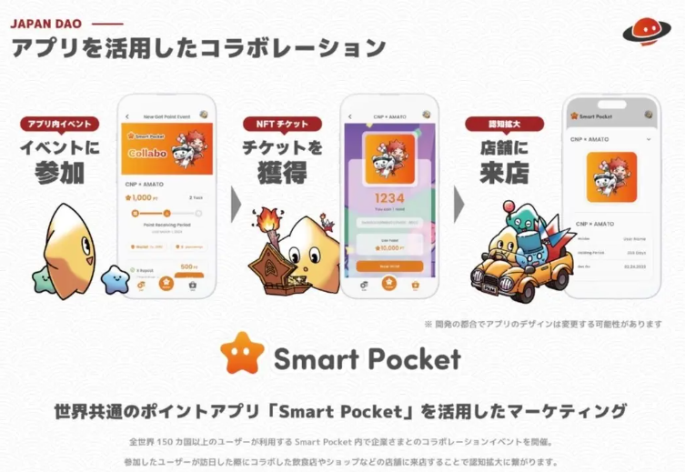
Bagong Paglikha ng IP at Suporta ng Lumikha
Sa studio ng character, nakatuon din kami sa pagbuo ng mga bagong character at kwento habang pinapalakas ang umiiral na mga IPs.As isang resulta, palagi kaming nagbibigay ng mga bagong nilalaman at nakakaakit ng mga tagahanga.
Sa pakikipagtulungan sa mga tagalikha, gagawa kami ng mga natatanging character na isasama ang iba't ibang mga ideya at pagkamalikhain.
Isinusulong din namin ang mga aktibidad na may pagtingin sa pagpapalawak ng pandaigdigang merkado. Ang teknolohiya ng blockchain ay ginagawang mas madali para sa mga internasyonal na transaksyon upang lapitan ang mga tagahanga at kolektor sa buong mundo.
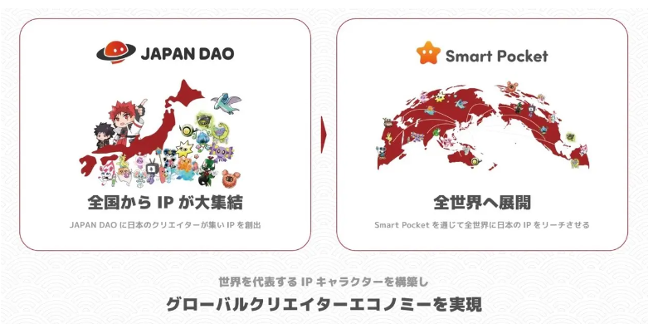
Tungkol sa mga pag -unlad sa hinaharap
Ang Japan Dao ay nakatuon sa pakikipagtulungan sa mga pamayanan.Fans at mga tagalikha ay maaaring aktibong lumahok sa proyekto batay sa pilosopiya ng DAO (ipinamamahaging autonomous organization).
Habang isinasama ang puna at mga ideya mula sa komunidad, lalago tayo at lumikha ng kaakit -akit na nilalaman.
Bilang isang pag -asa sa pag -unlad sa hinaharap
Pagpapabilis ng Pakikipagtulungan
Inaasahan na makikipagtulungan kami sa mga aktwal na tindahan sa buong Japan, pagpapabuti ng paggamit at kamalayan ng populasyon ng may hawak ng NFT at matalinong bulsa.
Paglikha ng bagong kulturang Hapon
Ito ay magiging isang bagay ng kurso na ang mga aktibidad sa studio ng character ay mapabilis, at ang mga kumpanya ay may mga character at NFT.
Kooperasyon sa mga lokal na pamahalaan at kultura
Sa pamamagitan ng pakikipagtulungan sa mga lokal na pamahalaan, nasasalat at hindi nasasalat na mga katangian ng kultura, lokal na sining na gumaganap, at mga lokal na kapistahan, hindi lamang ang pagpapalakas ng umiiral na mga IP, kundi pati na rin ang bagong paglikha ng IP at pagsulong ng rehiyon ay magiging advanced.As isang resulta, mas madali para sa mganahihirapang pumasok sa nakaraan, at inaasahan na ang Japan DAO ay gagampanan ng isang mahalagang papel sa pagsulong ng rehiyon.
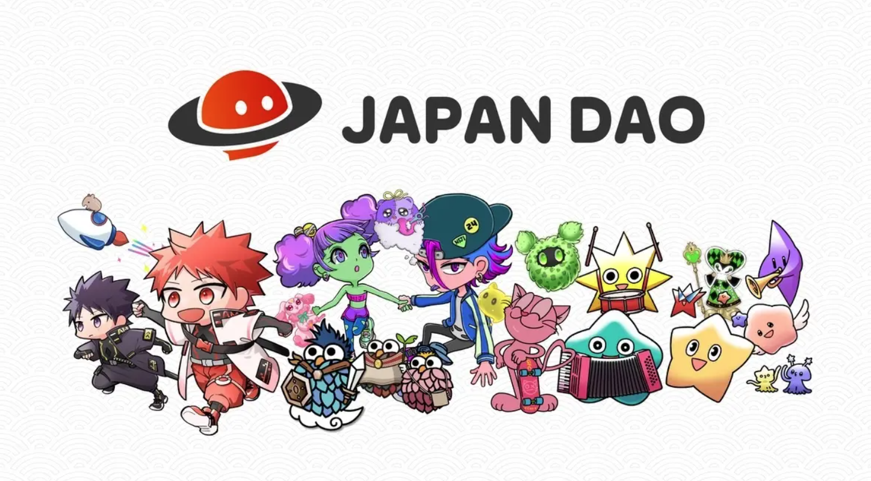
Buod
Ang Japan DAO ay nag -fuse ng teknolohiya ng blockchain at digital na nilalaman at hinahabol ang bagong paggawa ng character.By na gumagamit ng sariling mga character ng IP at mga kupon ng NFT, pinapalakas namin ang pagbuo ng pandaigdigang merkado at pakikipagtulungan sa komunidad.
Bilang karagdagan, sa hinaharap, sisimulan nating suportahan ang pag -unlad ng character ng corporate sa pakikipagtulungan sa IP ng anime pro dotion.Ito ay magpapahintulot sa mga kumpanya na maikalat ang kanilang sariling mga tatak sa pamamagitan ng digital na nilalaman, at ang character na studio ng Japan Dao ay makakaakit ng maraming mga tagahanga.
Mangyaring bigyang -pansin ang Japan DAO, na magpapatuloy na lumago kasama ang mga tagahanga at tagalikha sa pamamagitan ng mga makabagong proyekto.
Kung interesado ka sa Japan Dao, mangyaring sundin at mag -ski para sa "Japan Dao Magazine".
Opisyal na X Account: https: //twitter.com/japannftmuseum
Opisyal na Discord: https://discord.com/invite/japandao
Opisyal na Instagram: https: //www.instagram.com/japannftmuseum/

